**Netinet poleca inteligentny kask narciarski marki Livall - nie tylko na tę zimę**

**Choć na prawdziwą śnieżną zimę musimy jeszcze poczekać dystrybutor elektroniki Netinet już teraz poleca inteligentny kask narciarski marki Livall ze swojej oferty.**

**Już niebawem ruszamy na narty, ale róbmy to bezpiecznie**

Sezon zimowy oraz ferie za pasem. Wiele osób będzie chciało wyruszyć na lodowiska i stoki. Sporty zimowe są w naszym kraju bardzo popularne - i to pomimo tego, że nie zawsze aura pozwala na jazdę na nartach, łyżwach czy snowboardzie.

Dystrybutor elektroniki Netinet przypomina amatorom białego szaleństwo, że ważne jest bezpieczeństwo. I poleca specjalny, inteligentny kask narciarski marki Livall.

**Smart kask z SOS i Bluetooth od Livall**

Livall to pochodząca z Chin marka, która w mijającym roku obchodzi 10-lecie. W jej ofercie można znaleźć smart kask narciarski - model RS1, który wykorzystuje łączność Bluetooth.

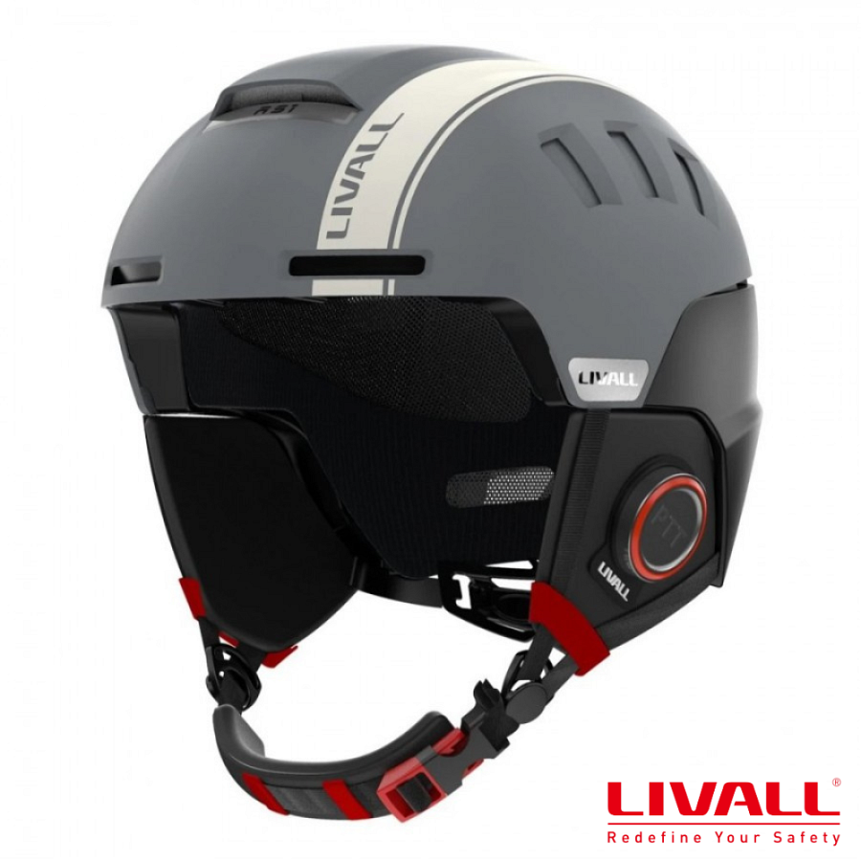

Istotne cechy tego kasku to wbudowany czujnik upadku i możliwość wysłania alertu SOS. Gdy wbudowany detektor wykryje upadek i uderzenie, wysyła powiadomienie SMS do zdefiniowanego kontaktu. Uwzględnia przy tym naszą lokalizację. Gdy znajdziemy się w niebezpieczeństwie możemy sami wysłać SMS, przytrzymaj odpowiedni przycisk na kasku.

Dodatkowo kask oferuje także funkcję wykrywania kasku, na wypadek zgubienia go. *Po oddaleniu się telefonu od kasku na odległość około 15m i utracie połączenia telefon zacznie wydawać sygnały dźwiękowe oraz wyświetlać monity w aplikacji o utracie połączenia z kaskiem -* tłumaczy dystrybutor na karcie produktu.Poza tym jest też zestaw głośnomówiący Bluetooth z wiatroodpornym mikrofonem. *Pozwala na bezpieczne prowadzenie rozmowy telefonicznej na stoku, słuchanie ulubionej muzyki, podcastów, a nawet komunikowania się przy pomocy funkcji interkomu z innymi użytkownikami kasku Livall* - wyjaśnia Netinet.

Podkreśla także za producentem, że kask RS1 zdobył nagrodę na targach CES w Las Vegas w 2018 roku (nagroda za innowacyjny produkt w kategorii wearables).

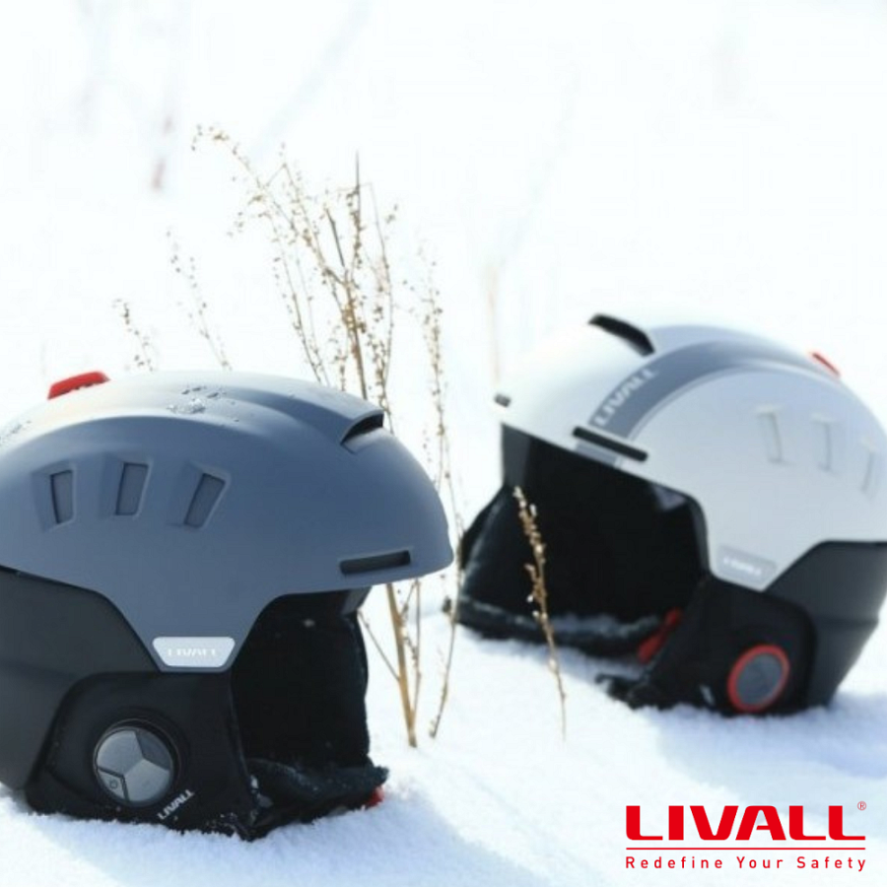

**Netinet zachęca do sprawdzenia kasku** [Livall RS1](https://netinet.pl/search.php?orderby=position&amp;amp;orderway=desc&amp;amp;search_query=RS1&amp;amp;submit_search=) **w swojej ofercie jeszcze nim naprawdę zacznie się sezon!**